В Адыгейском филиале «Россети Кубань» поздравили ветеранов отрасли

Пресс-релиз
08.10.2019

Более 50 ветеранов-энергетиков Адыгейского филиала «Россети Кубань» пришли на праздничную встречу, организованную руководством и профсоюзной организацией предприятия. Мероприятие приурочили к международному дню пожилых людей.
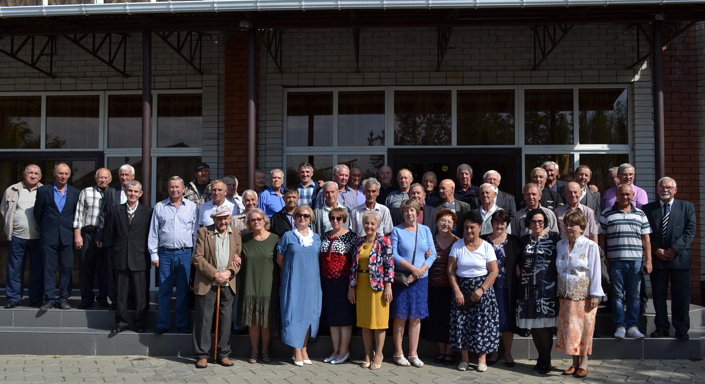
За праздничным столом собрались ветераны предприятия, вложившие много труда и сил в развитие кубанской электроэнергетики. Среди гостей – участник Великой Отечественной войны Владимир Малев, недавно отметивший 95-летний юбилей, а также бывший главный инженер предприятия (с 1988 по 2001 гг). Николай Мисюрин, бывший диспетчер филиала Владимир Симонов и многие другие.
– Рад приветствовать и видеть вас в добром здравии, дорогие коллеги. Многие из вас стояли у истоков образования предприятия. Вы помните, как оно создавалось и развивалось. Вы строили высоковольтные подстанции и воздушные линии электропередачи, распределительную сеть, производственные здания и сооружения. Выражаю вам огромную благодарность за ваш труд. От всего сердца желаю вам и вашим близким крепкого здоровья, долгой и счастливой жизни, благополучия, всех земных благ, – сказал в своем приветственном слове директор Адыгейских электрических сетей Инвер Натхо.
На праздничном мероприятии перед ветеранами с концертной программой выступили дети сотрудников филиала и приглашенные артисты.
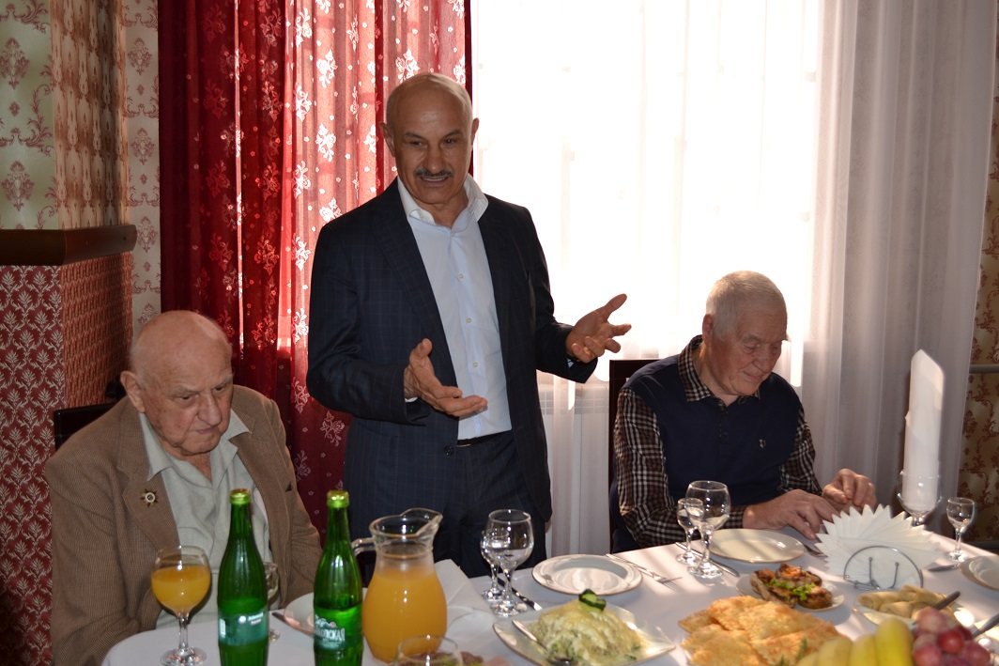
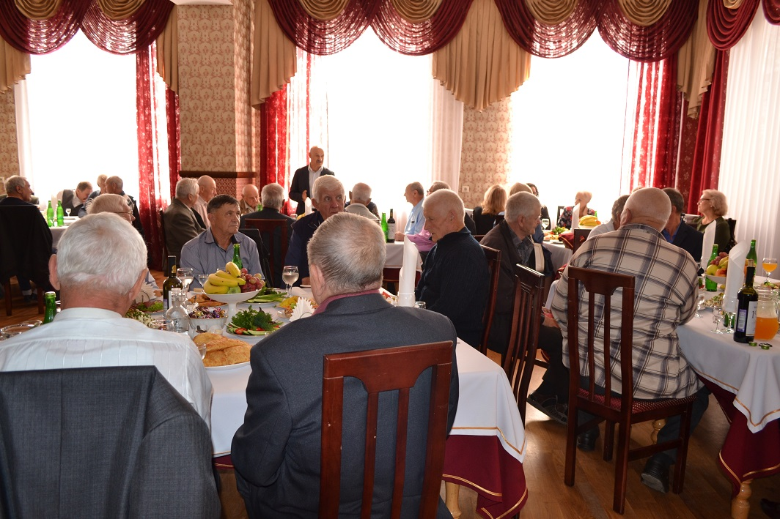

«Россети Кубань» (маркетинговый бренд ПАО «Кубаньэнерго») отвечает за транспорт электроэнергии по сетям 110 кВ и ниже на территории Краснодарского края и Республики Адыгея. Входит в группу «Россети». В составе энергосистемы 11 электросетевых филиалов (Краснодарские, Сочинские, Армавирские, Адыгейские, Тимашевские, Тихорецкие, Ленинградские, Славянские, Юго-Западные, Лабинские, Усть-Лабинские). Общая протяженность линий электропередачи достигает 90 тыс. км. Площадь обслуживаемой территории – 83,8 тыс. кв. км с населением более 5,5 млн человек. «Россети Кубань» – крупнейший налогоплательщик региона. Телефон горячей линии: 8-800-100-15-52 (звонок по России бесплатный).
Компания «Россети» является оператором одного из крупнейших электросетевых комплексов в мире. Управляет 2,35 млн км линий электропередачи, 507 тыс. подстанций трансформаторной мощностью более 792 ГВА. В 2018 году полезный отпуск электроэнергии потребителям составил 761,5 млрд кВт·ч. Численность персонала группы компаний «Россети» – 220 тыс. человек. Имущественный комплекс компании «Россети» включает 35 дочерних и зависимых обществ, в том числе 15 межрегиональных, и магистральную сетевую компанию. Контролирующим акционером является государство в лице Федерального агентства по управлению государственным имуществом РФ, владеющее 88,04 % долей в уставном капитале.

Контакты:
Дирекция по связям с общественностью ПАО «Кубаньэнерго»
Тел.: (861) 212-24-68; e-mail: sadymva@kuben.elektra.ru

